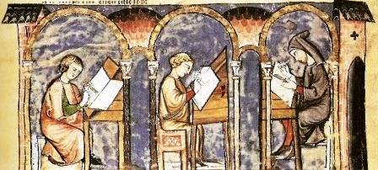
V JORNADAS
DO SMELPS

Por trás das «estórias» medievais

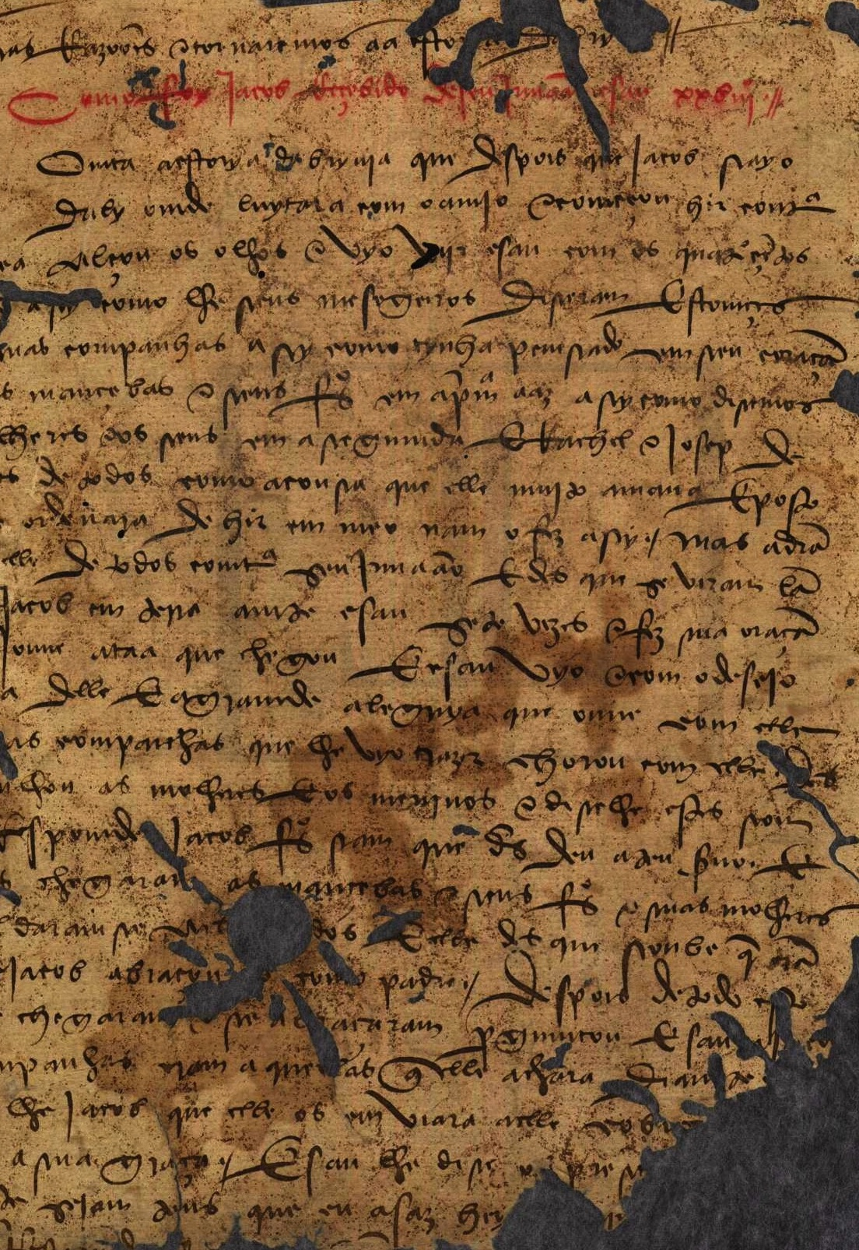
25, 26 e 27 de Junho de 2014 – Sala de Reuniões (FLUP)

Programa

25/06
10h30
«Estórias» e tradições textuais
José Carlos Ribeiro Miranda (U. Porto)

15h00:
A guerra de Troia na Península Ibérica
Ricardo Pichel (U. S. Compostela/U.C. Madrid), Mariana Leite (U. Porto/E.N.S Lyon)
*
26/06
10h00:
Ruy de Pina, cronista da Idade Média portuguesa
Filipe Alves Moreira (U. Porto)

15h00:
Os complexos caminhos da Crónica de 1344
Maria do Rosário Ferreira (U. Coimbra), Filipe Alves Moreira (U. Porto),
Joana Gomes (U. Porto)
*
27/06
10h00:
Arqueologia arturiana em Portugal: a edição da Estória do Santo Graal
Isabel Correia (E.S.E. Coimbra), Simona Ailenii (U. Iaşi, Roménia)

15h00:
Da matéria arturiana aos livros de cavalarias em Portugal no séc. XVI
Aurelio Vargas (U. Dublin), Isabel Correia (E.S.E. Coimbra)

Entrada livre sujeita a inscrição prévia:
seminariomedieval@gmail.com



Organização:

Seminário Medieval de Literatura, Pensamento e Sociedade (SMELPS)
grupo de investigação do Instituto de Filosofia/FLUP

no âmbito do Projecto «Pedro de Barcelos e a monarquia castelhano-leonesa» (EXPL/CPC-ELT/1300/2013)

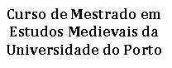

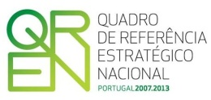


Departamento de Estudos
Portugueses e Românicos
da FLUP (DEPER)

